INFORME SOCIAL

(Sólo para Acreditación Socioeconómica del Programa de Becas y Créditos, debe ser llenado por una Asistente Social con el respaldo de alguna institución, como por ejemplo Municipalidad, Consultorio, Colegio, entre otros.)
Datos Personales Postulante
Nombre : ________________________________________________________________

Rut : __________________________

Domicilio : __________________________

Teléfonos : __________________________

Correo Electrónico : __________________________

Datos Grupo Familiar
Número de Integrantes del Grupo Familiar:
Identificación del Grupo Familiar:
Nombre y Apellido | RUT | Parentesco con el postulante | Edad | Nivel educacional | Categoría Ocupacional | Promedio Ingreso Mensual

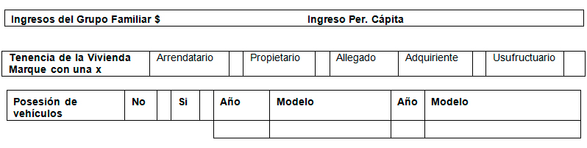

OBSERVACIÓN ASISTENTE SOCIAL

Tiene Ficha de Protección Social si____ no______ Puntaje___________

Fecha de encuesta:

- Se debe adjuntar Ficha de Protección Social y documentación que respalde lo declarado.
- Se debe adjuntar Declaración de Gastos

Firma y Timbre de Asistente Social
Fecha,

